AMAÇ

Bu talimat enstitümüzün tüm birimlerinde ve çevresinde herhangi bir şekilde oluşabilecek bir deprem esnasında gerçekleştirilecek olan hareket tarzlarını belirlemektedir.

KAPSAM

Bu talimat Gazi Üniversitesi Sağlık Bilimleri Enstitüsü’nün tüm birimlerinin kapsamaktadır.

TANIMLAR
Bu talimatta tanımlanması gereken herhangi bir terim bulunmamaktadır.

SORUMLULUKLAR

  - Enstitü Sekreteri

  - Enstitü Müdür Yardımcısı

UYGULAMA

  - Tüm personel bulundukları yerde mevcut olan elektrik sigortalarını, su ve gaz vanalarının yerlerini ve bunların nasıl kapatılacağını bilmelidir.

  - Tüm personel bulunduğu mekânı incelemeli ve korunacağı ya da kaçabileceği muhtemel yerleri belirlemelidir.

  - Yıkıma neden olan ilk sarsıntı değil, binanın rezonansa girdiği andır. Bundan dolayı imkân var ise ilk 10-15 sn. içerisinde binadan çıkılmalı, imkân yok ise korunaklı bir alana sığınılmalıdır.

  - Düşebilecek, devrilerek kaçış yollarını kapatabilecek, insanlara zarar verebilecek ağır cisimler duvara yahut zemine sabitlenmeli ve yüksek raflara ağır cisimler koyulmamalıdır.

  - Sarsıntı hissedildiğinde sesli olarak çevre uyarılmalıdır.

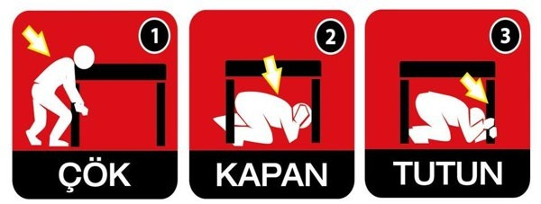
  - Sarsıntı anında eğer bina içindeyseniz, orada kalıp, dışarıya koşulmamalıdır. Paniğe kapılmamalı, camlardan uzak durulmalı asla pencereden atlanmamalı, balkon, merdiven ve asansörlerden uzak durulmalıdır. Sağlam bir masa ya da kapı kasası altında çök-kapan- tutun (veya cenin pozisyonu) pozisyonu alarak sarsıntının bitmesini bekleyerek kendinizi korumaya almalısınız.

  - Eğer açık havadaysanız, pencerelerden, binalardan, elektrik tellerinden ve direklerden uzak bir yerde durmalısınız.

  - Sarsıntının sona ermesi ile birlikte elektrik şalterleri, su ve gaz vanaları kapatılmalıdır. Gaz kaçağı ve yangın ihtimaline karşı kibrit ateşlememeli, ışıklar yakılmamalı, ışıklar açıksa söndürülmemeli, en kısa sürede bina çıkış kapıları kullanılarak terk edilmeli ve asansörler kesinlikle kullanılmamalıdır.

  - Kaçış esnasında, sarkmış olan kablolara dokunulmamalıdır.

  - Sarsıntının sona ermesi ve binanın boşaltılmasından sonra görevlilerin komutlarına uyularak hareket edilmeli,
haberleşme cihazları gereksiz yere kullanılmamalıdır.

- İLGİLİ DOKÜMANLAR

